Tiramisu aux cerises
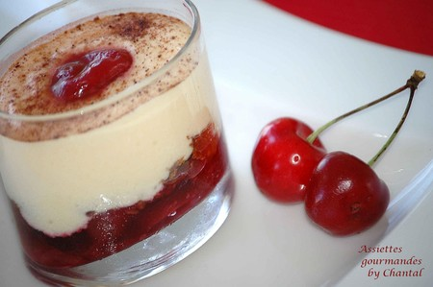
Ingrédients:
600 g de cerises ( bigarreaux de préférence), 100 g de sucre, 250 g de mascarpone, 3 jaunes d'oeufs, 1 sachet de sucre vanillé, 150 g de sucre semoule, quelques sablés bretons et 2 cs de cacao en poudre (facultatif).
Préparation:
Laver et dénoyauter les cerises et les cuire 30 mn dans une casserole. Laisser refroidir et réserver au frigo.
Mélanger les jaunes d'oeufs avec le sucre jusqu'à ce qu'ils blanchissent. Ajouter le sucre vanillé et le mascarpone. Bien mélanger et incorporer délicatement les blancs montés en neige.
Dans des coupes à dessert ou des verrines, verser quelques cerises avec un peu de jus; disposer des brisures de sablés bretons et recouvrir de mousse Tiramisu.

Réserver au frigo.
Au moment de déguster, saupoudrer de cacao.

Assiettes Gourmandes
http://assiettesduchef.canalblog.com
assiettes.gourmandes@yahoo.fr

